Занятие кружка дополнительного образования «Мир цветов»
Дата | Тема занятия | Содержание занятия
26.02.2022 | Классификация комнатных растений | Комнатные растения невероятно многообразны. Среди них есть небольшие цветы и настоящие деревья, вьющиеся лианы и колючие кактусы, растения, которые приносят плоды, а также такие растения, цветения которых нам приходится ждать много-много лет. Поэтому перед тем, как идти в цветочный магазин, было бы неплохо узнать какие вообще бывают комнатные растения.  Существует достаточно много классификаций комнатных растений. На этом занятии мы с вами обсудим самые популярные.  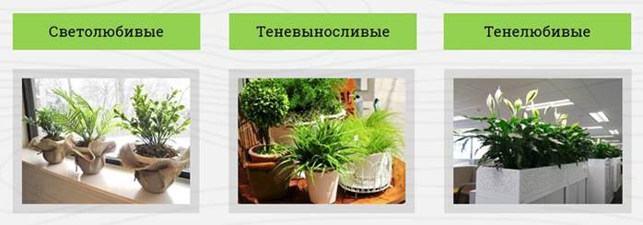  Итак, первая классификация. В зависимости от требований растений к освещённости все комнатные растения условно можно разделить на три большие группы: светолюбивые, теневыносливые и тенелюбивые.  Светолюбивые растения требуют много света и способны переносить лишь незначительное потемнение. Такие растения лучше разместить на южных окнах.  Теневыносливые растения хорошо развиваются в условиях нормального освещения, но могут при этом переносить и затемнение. Такие растения будут одинаково хорошо себя чувствовать, как на северном, так и на южном окне. Для озеленения жилищ чаще всего используют именно теневыносливые растения.  Тенелюбивые растения не выносят сильного света. Эти растения необходимо размещать на восточных и западных окнах.  В зависимости от декоративных свойств, морфологических особенностей, экологии и возможностей использования в интерьере всю огромную семью комнатных растений можно разделить на шесть больших групп: декоративно-лиственные, декоративно-цветущие, пальмы, папоротники, кактусы и суккуленты, а также декоративно-плодовые. А теперь давайте немного обсудим каждую из этих групп.  Итак, декоративно-лиственные.  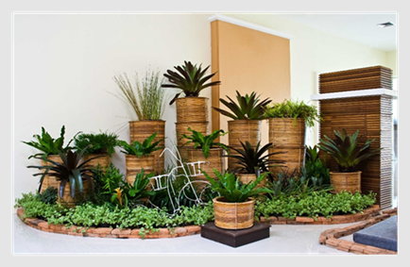  К этой группе относятся большинство комнатных растений. Они ценятся исключительно за их красивые листья обычно зелёного цвета или других расцветок: жёлтые, красные, некоторые растения имеют листья, меняющие цвет осенью. Иногда эти растения цветут, но их цветки не отличаются особой красотой и большими размерами. Достоинством декоративно-лиственных растений можно назвать то, что они могут украшать наш дом в течение всего года. К этой группе комнатных растений относятся аир, бамбук, драцена, замиокулькас, каланхоэ, маранта, монстера, фикус, хлорофитум, эвкалипт, юкка и многие другие.  Декоративно-цветущие.  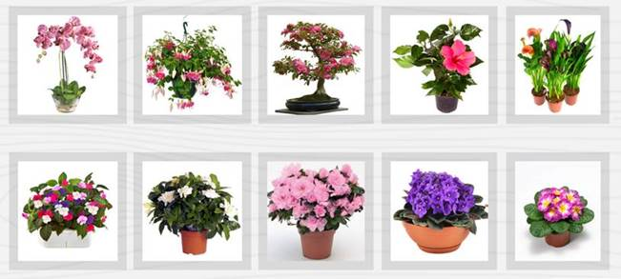  Название этой группы говорит само за себя. Эти растения привлекают наши глаза своими красивыми и разнообразными цветами. Как правило, многие растения этой группы красивы только во время цветения. Оно может продолжаться от нескольких дней до нескольких месяцев. В период покоя же они теряют свою декоративную привлекательность. Но даже если ваше растение расцветёт раз в год – это будет стоит тех сил и времени, что вы потратите на уход за ним. Ведь зрелище, когда расцветают эти растения, на самом деле очень впечатляющее. Представителями декоративно-цветущих растений являются: орхидеи, фуксии, камелии, китайские розы, каллы, бальзамины, гардении, азалии, фиалки, примулы и многие другие.  Пальмы относят к отдельному виду комнатных растений. Эти растения иногда цветут, но несут декоративный характер именно их листья. По форме листьев пальмы делят на перистолистные, у них листья напоминают по форме перо птиц, и вееролистные, напоминающие раскрытый веер. Растения этой группы совершенно не прихотливы в уходе и могут приспосабливаться к различным условиям. Летом они солнцелюбивые, а зимой могут выдерживать достаточно низкую температуру. Единственное чего они боятся – это сквозняки. Самыми популярными растениями этой группы являются: кокосовая, финиковая, бамбуковая пальмы, а также ховея и кариота.  Папоротники. Эта группа растений обладает изящными декоративными листьями. Как известно, папоротники никогда не цветут. Их листья называют вайями, так как они обладают интересной особенностью продолжать рост в длину в течение всей жизни. Как правило, растения этой группы неприхотливы в уходе. Но следует знать, что папоротники – это теневыносливые и тенелюбивые растения, и поэтому их стоит прятать от прямого солнечного света. Чаще всего дома выращивают нефролепис, асплемиум и циртомиум.  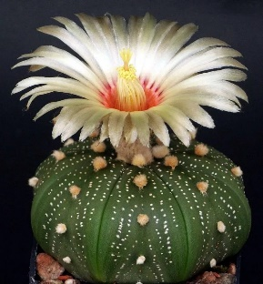  Кактусы или суккуленты. Особенностью растений этой группы является то, что они обладают мясистыми стеблями. В свою очередь кактусы наделены колючками или пушистыми волосками вместо листьев, а суккуленты – листьями часто причудливой формы. В связи с тем, что растения этой группы выходцы из пустынь, то они любят солнечный свет и не приветствуют частый полив. Многие из этих растений при правильном уходе способны цвести. В домашних условиях чаще всего выращивают цереус, астрофитум, опунцию, алоэ, малочай, агаву и многие другие.  Декоративно-плодовые.  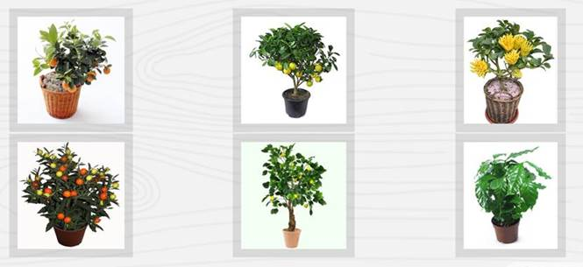  Это особая группа комнатных растений. Достоинства этой группы растений заключаются в том, что помимо своей красоты, эти растения могут ещё и порадовать своих хозяев вкусными плодами. Правда, для получения плодов, нужно приложить немало усилий. Растения этой группы очень требовательны: их нужно вовремя пересаживать, регулярно поливать, вытирать пыль с листьев и предостерегать от появления различных насекомых. Дома вы можете встретить следующие виды растений этой группы: цитрусовые (апельсин, лимон), бергамот, вишня, груша, кофейное дерево.  При выборе растения немалую роль играют как его размер, так и внешний вид. Не стоит забывать, что спустя некоторое время ваша маленькая драцена, купленная молодым растением, превратится в прекрасное дерево высотой в человеческий рост. Все комнатные растения по внешнему виду можно разделить на шесть групп: злаковидные растения, кустистые растения, растения с прямостоячими стеблями, лианы и ампельные растения, розеточные растения и шаровидные растения. Поговорим о каждой группе подробнее.  Характерным признаком злаковидных растений являются их длинные, узкие, заострённые к концам и собранные в негустой пучок листья. Наиболее распространёнными видами среди этой группы являются осока и аир, а с более широкими листьями хлорофитум, нарцисс и валлота.  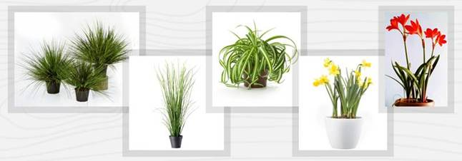  Особенностью кустистых растений является то, что растения этого вида, как правило, имеют несколько стеблей, которые растут как в вертикальном, так и в горизонтальном направлении. Некоторые растения этой группы нуждаются в прищипке, с помощью которой повышается кустистость их ветвей. Представителями кустистых растений являются: пеперомия, ахименес, бегония, маранта, колеус.  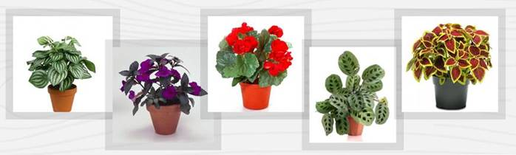  Следующая группа: растения с прямостоячими стеблями. Название этой группы говорит само за себя. Такие растения имеют прямой вертикально растущий стебель. Они могут иметь различную высоту. Некоторые из них достигают трёх сантиметров, а другие упираются в потолок. В свою очередь растения этой группы делят на три подгруппы: столбовидные, деревья и ложные пальмы.  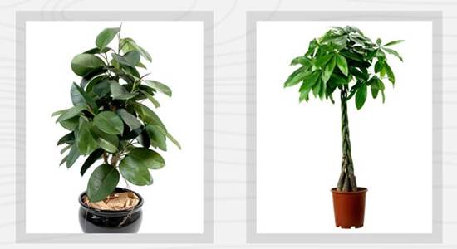  Столбовидные растения имеют толстые вертикальные стебли без плоских листьев либо с такими листьями, которые не скрывают колоннообразный стебель. К ним относятся многие виды кактусов и суккулентов, например, клейстокактус Штрауса, цереус перуанский.  Деревья. Эта подгруппа комнатных растений характеризуется тем, что у них имеется один центральный прямой или же разветвляющийся ствол. На этом стволе расположены листья, которые имеют относительно небольшие черешки. К деревьям относятся лавр, фикус, шефлера.  Ложные пальмы. Характерная особенность этой подгруппы то, что у молодых растений стебель полностью прикрыт основаниями листьев, а у взрослых растений листья обычно располагаются только в верхней части ствола, что создаёт эффект «пальмы». Самые известные представители этой подгруппы: драцена, юкка и диффенбахия.  Лианы и ампельные растения. Отличительной особенностью внешнего вида этих растений являются их гибкие, вьющиеся и быстрорастущие стебли. Часто их побеги свисают из горшка. Поэтому лианы и ампельные растения желательно выращивать в подвесных корзинах. Также можно использовать различные опоры. Самыми популярными видами этой группы являются пассифлора, стефанотис, бегония повислая, зигокактус.  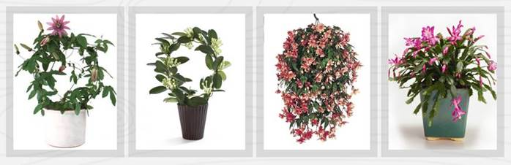  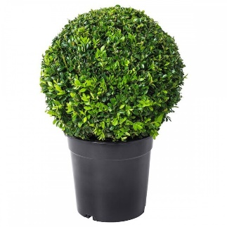  Шаровидные растения. Такие растения не имеют плоских листьев, а стебли у них расположены таким образом, что визуально напоминают шары. Например, астрофитум, ребуция.  Подведём итоги.  Сегодня мы познакомились с разновидностями комнатных растений. Узнали, что в зависимости от требований растений к освещённости все растения условно делят на три группы: светолюбивые, теневыносливые и тенелюбивые. В зависимости от декоративных свойств, морфологических особенностей, экологии и возможностей использования в интерьере всю огромную семью комнатных растений делят на шесть больших групп, каждая из которых имеет свои особенности. А ещё все комнатные растения можно разделить на шесть групп по внешнему виду: злаковидные растения, кустистые растения, растения с прямостоячими стеблями, лианы и ампельные растения, розеточные растения и шаровидные растения.

